**Практическая работа Ditectum RX**

**Шаг 1**

Выполнил Какоткин Владислав Сергеевич

**Задание на стр. 14**

1. В папке «Избранное» создайте папку «Документы в работе». При создании в поле *Основное содержимое укажите значение «Документ». Назначьте для нее права на просмотр для всех слушателей и преподавателя УЦ.

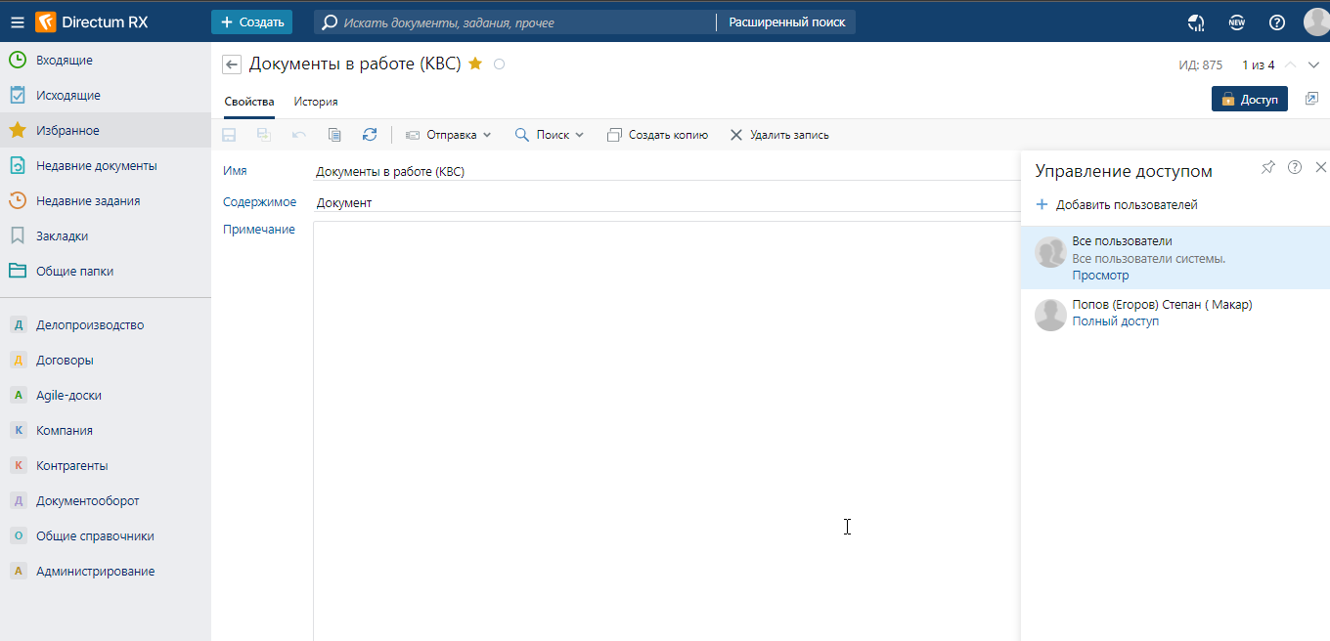

1. В папке «Избранное» создайте папку «Устаревшие документы» копированием папки «Документы в работе». Проверьте значение поля *Основное содержимое. Убедитесь, что права на просмотр для всех слушателей и преподавателя УЦ также были скопированы.

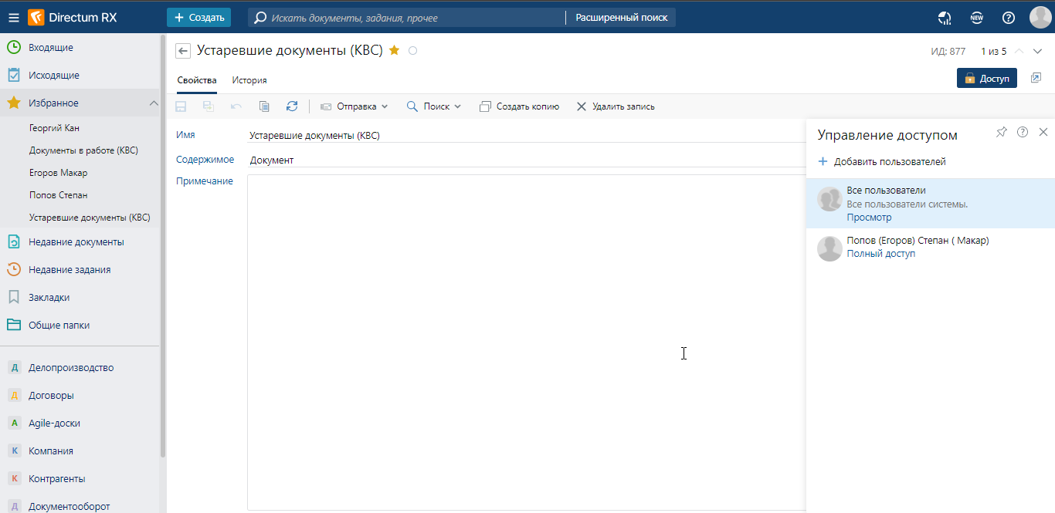

1. В папке «Избранное» создайте папку «Мои задания». При создании в поле *Основное содержимое укажите значение «Задание».

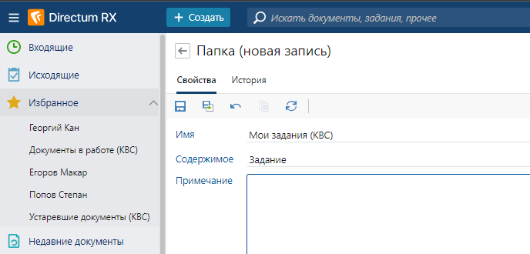

1. В папке «Избранное» создайте папку «Важные задачи». При создании в поле *Основное содержимое укажите значение «Задача». Назначьте на нее полный доступ для роли «Руководители наших организаций».

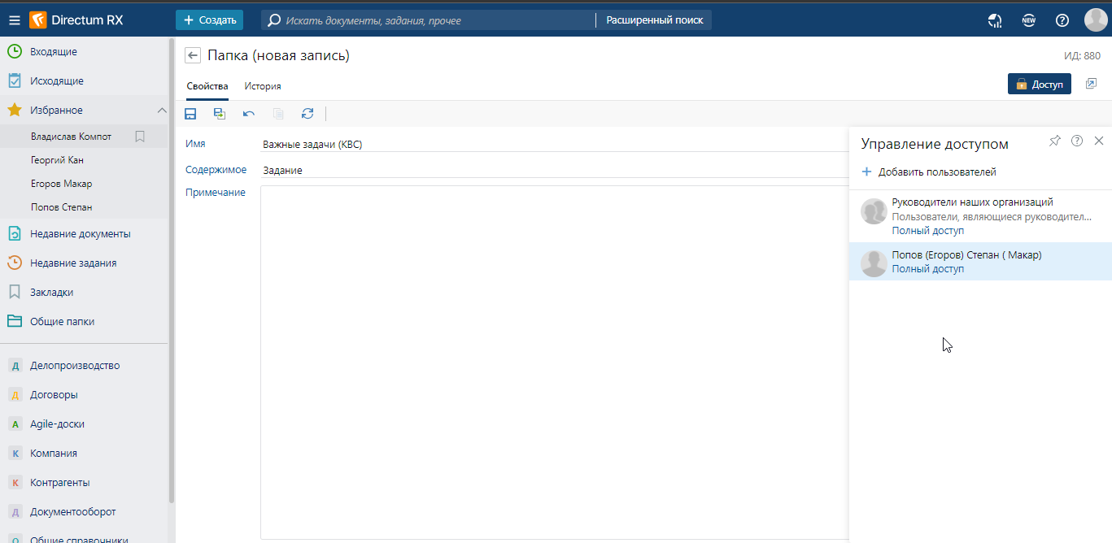

1. Измените название папки «Мои задания» на «Несрочные задания».

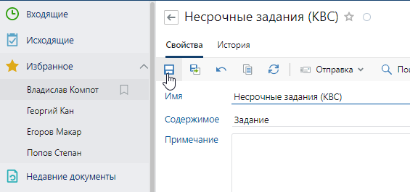

1. Для роли «Все пользователи» назначьте права на просмотр папки «Документы в работе». *Уже даны в пункте 2*
2. В папку «Избранное» скопируйте ссылку на папку «Нормативные документы» из «Общей папки».

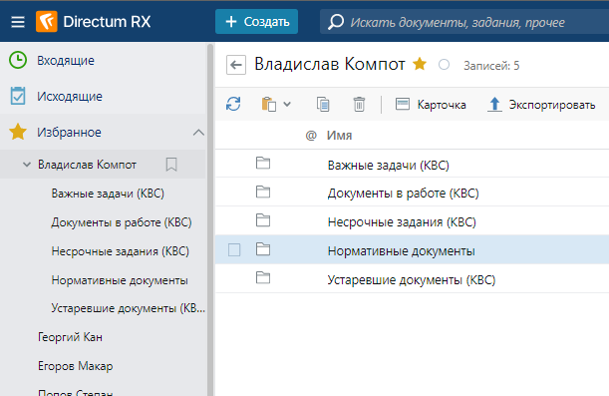

1. Разместите ссылку на папку «Документы в работе» в «Мой DIRECTUM».

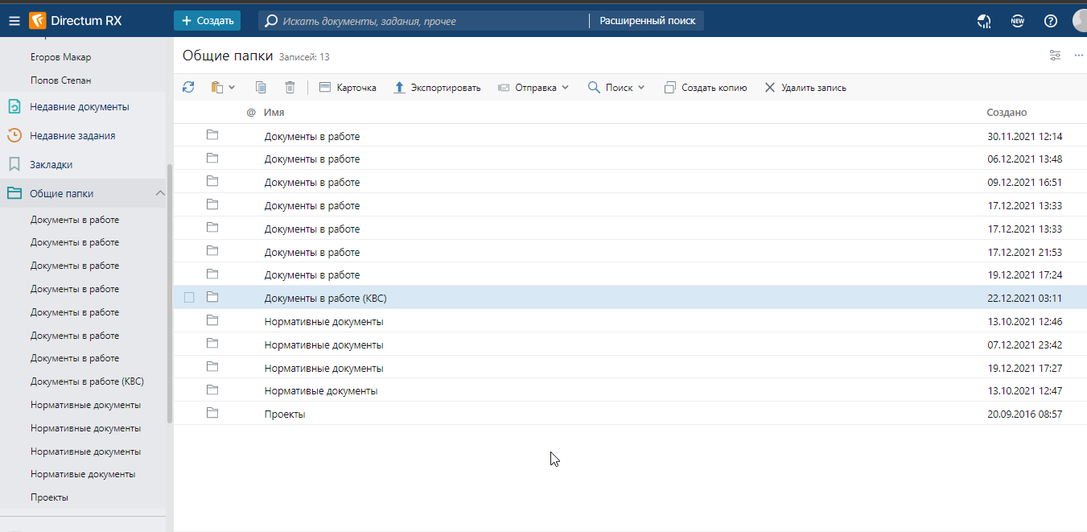

1. Удалите ссылку на папку «Несрочные задания».

*Ссылка для этой папки не создавалась*

1. Удалите папку «Устаревшие документы»

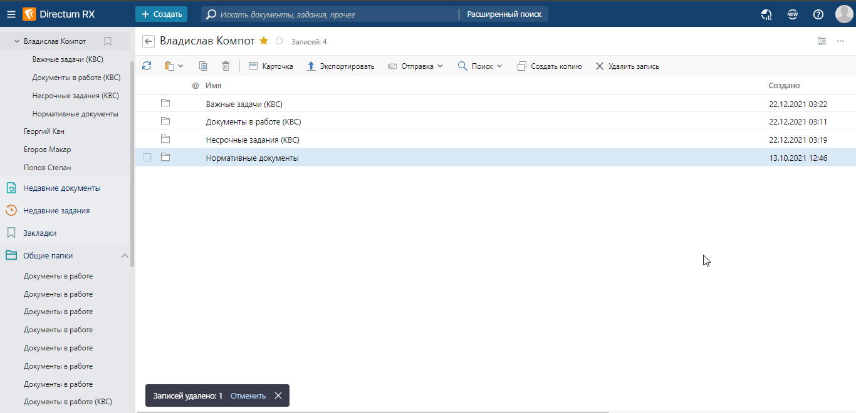

**Задание на стр. 32**

1. Создайте в папке «Избранное» новый документ Word из шаблона.

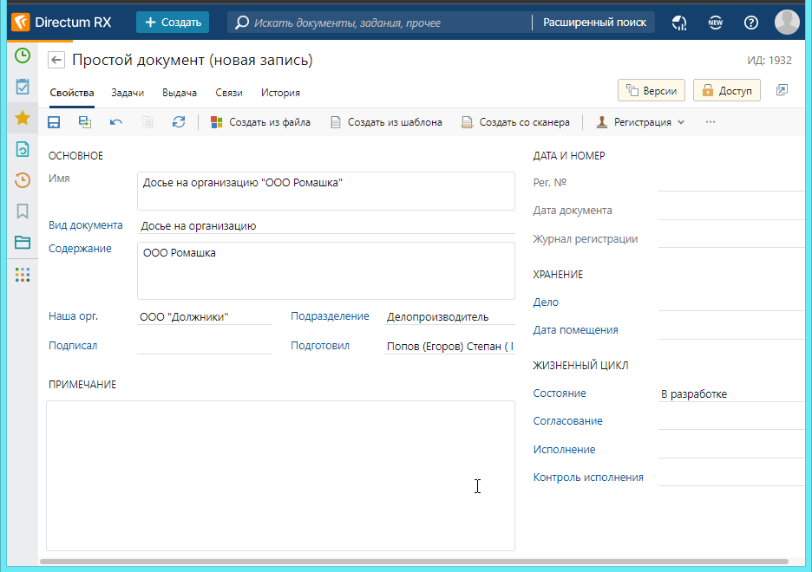

1. Создайте в папке «Избранное» документ из файла.

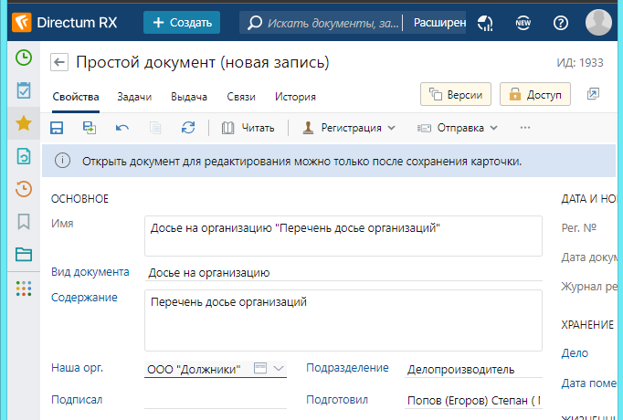

1. Назначьте права доступа на документ, созданный в задании 1

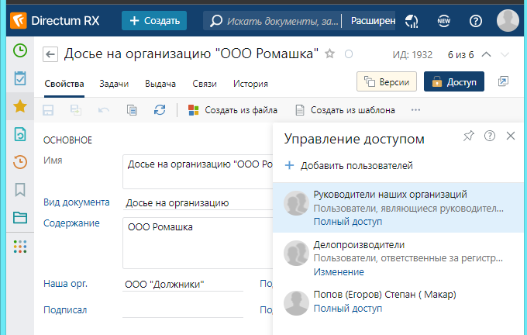

1. На документы, созданные в заданиях 1 и 2, назначьте права доступа на просмотр для всех пользователей.

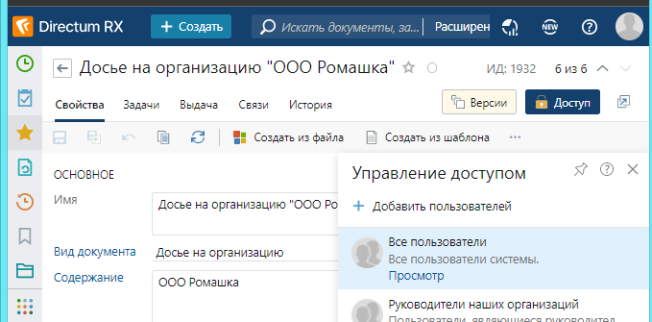 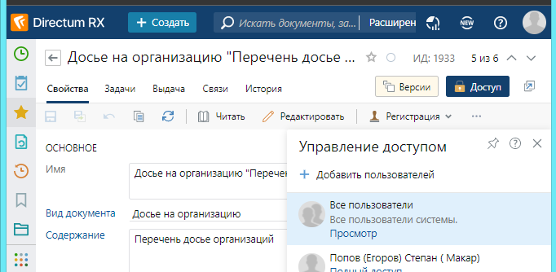

1. Для документа, созданного в задании 1, создайте новую версию из файла. При этом сделайте следующее

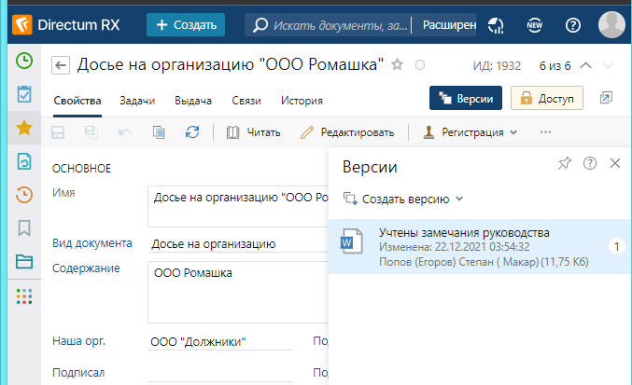

1. Для документа, созданного в задании 1, создайте новую версию на основании последней версии:

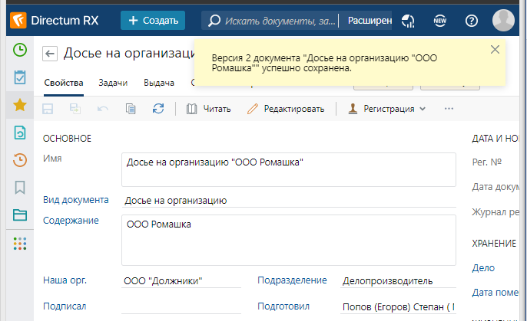

1. Для документа, созданного в задании 1, создайте новую версию из ранее созданной версии:
   1. Откройте карточку документа.
   2. Перейдите на закладку «Версии» и выберите версию 1.
   3. Нажмите кнопку Создать на ленте.

*Кнопка отсутствует*

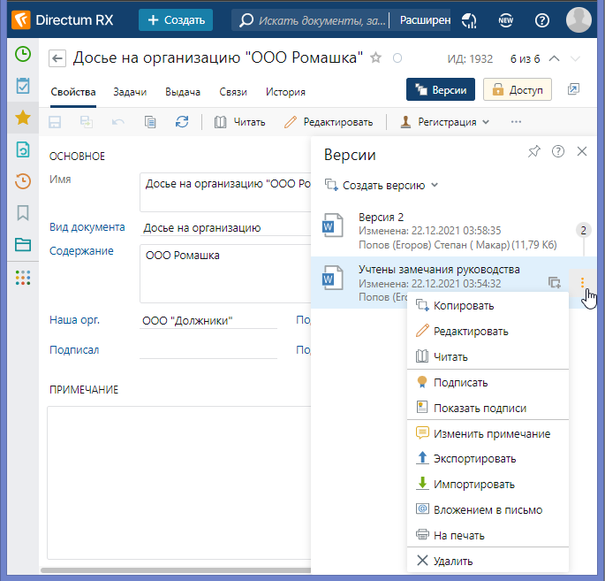

1. Удалите одну из версий документа, созданного в задании 1.

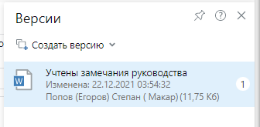

1. Скопируйте документ, созданный в задании 1.

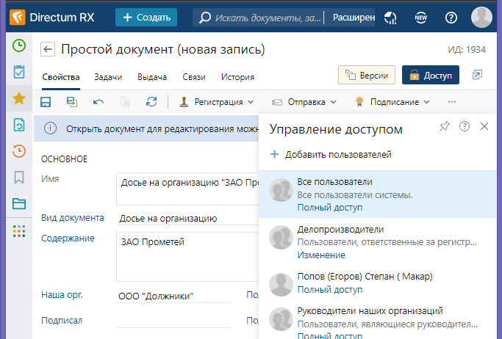

1. Удалите ссылку на скопированный документ.

*Ссылки на документы не создавались.*

1. Найдите в справочной системе Directum RX описание импорта и экспорта документа.

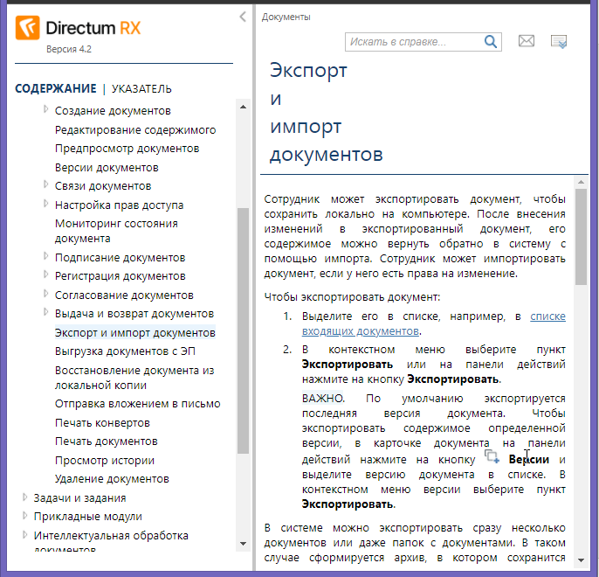

1. Экспортируйте документ, созданный в задании 2.

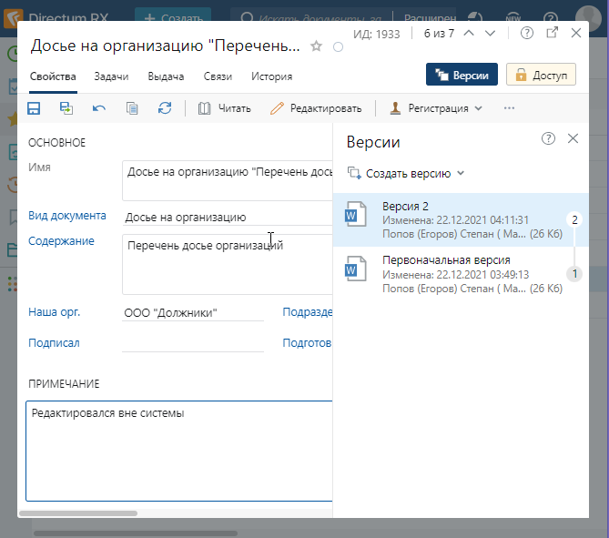

1. Подпишите электронной подписью с результатом «Утверждаю» последнюю версию документа, созданного в задании 2. Посмотрите информацию об электронных подписях документа.

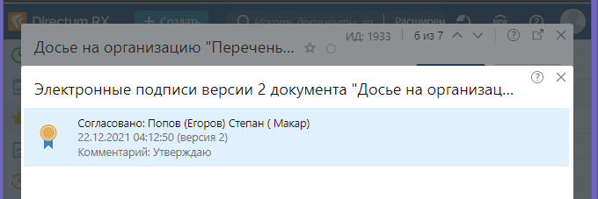

1. Посмотрите историю созданных Вами документов.
2. Свяжите два созданные в задании 1 и задании 2 документы

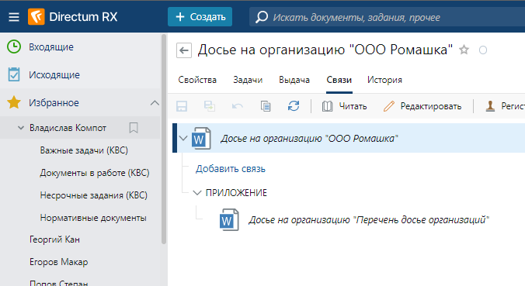

**Задание на стр. 38**

1. Найдите все документы, которые вы редактировали за последние 15 дней.

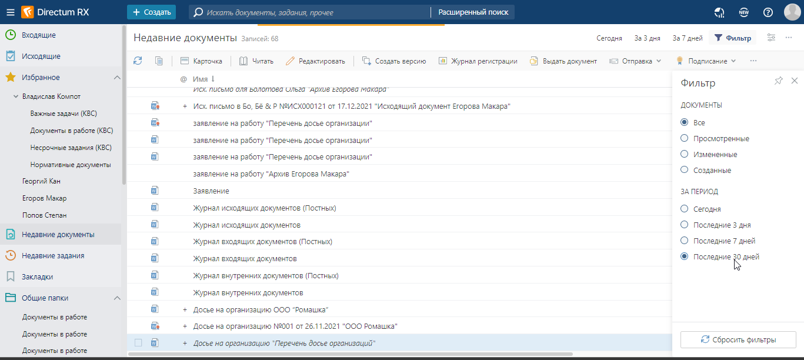

1. Ссылки на все найденные в задании 1 документы разместите в созданной ранее папке «Документы в работе».

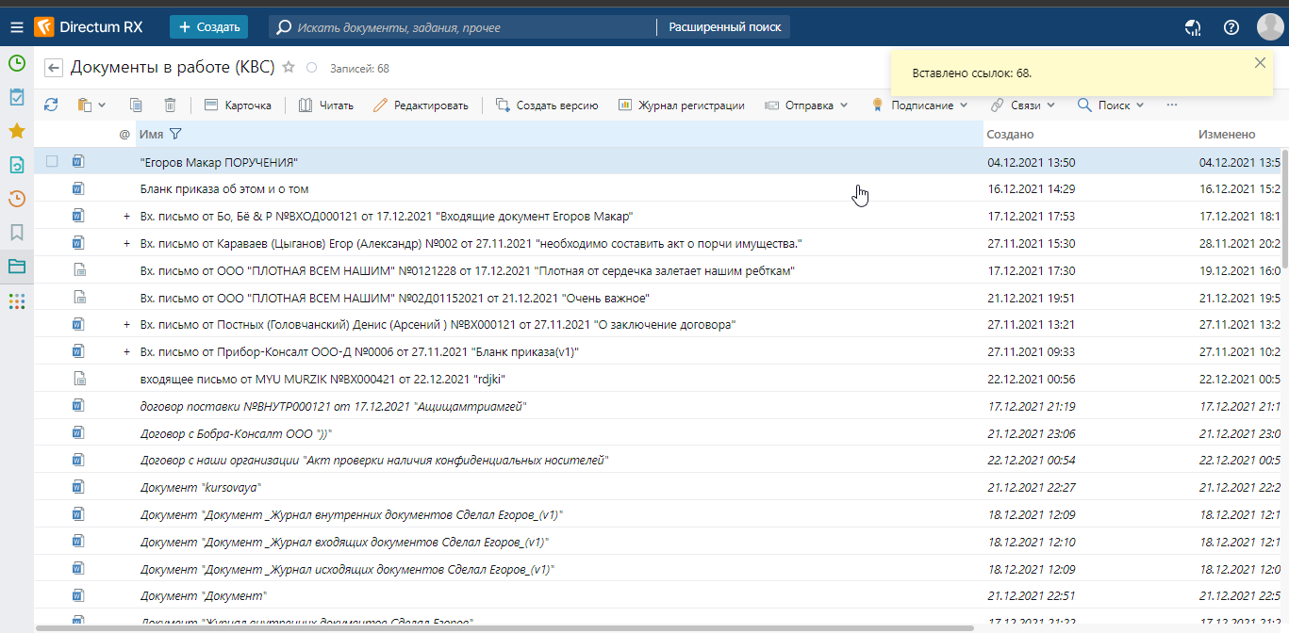

1. Найдите все документы с типом документа «Простой документ».

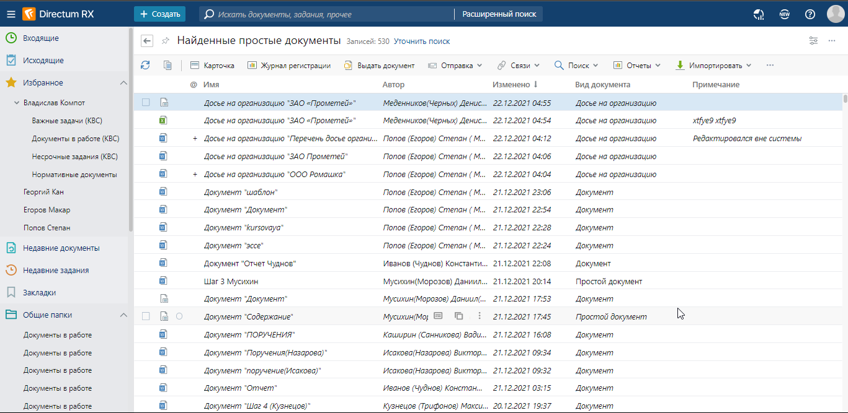

1. Найдите все документы, содержащие в названии слово «ГОСТ».

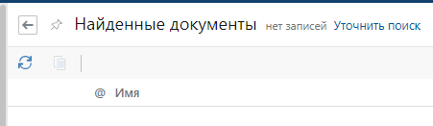

1. Найдите все документы, созданные с 2014 года пользователем «Соболева Надежда».

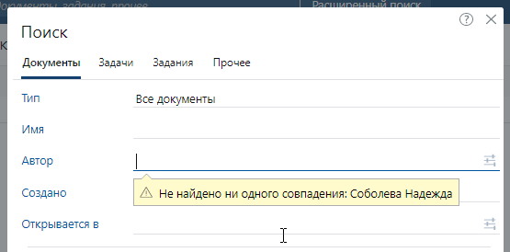

1. Найдите все папки, автором которых вы являетесь. Скопируйте ссылку на папку «Несрочные задания» и вставьте ее в папку «Избранное».

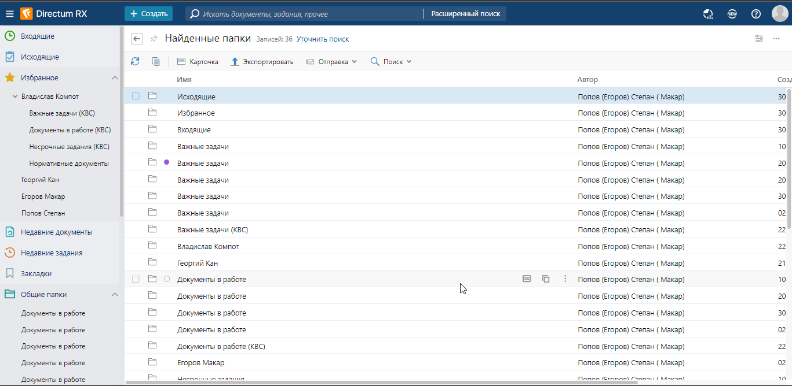 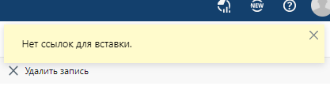

1. Найдите все документы, к которым вы когда-либо обращались.

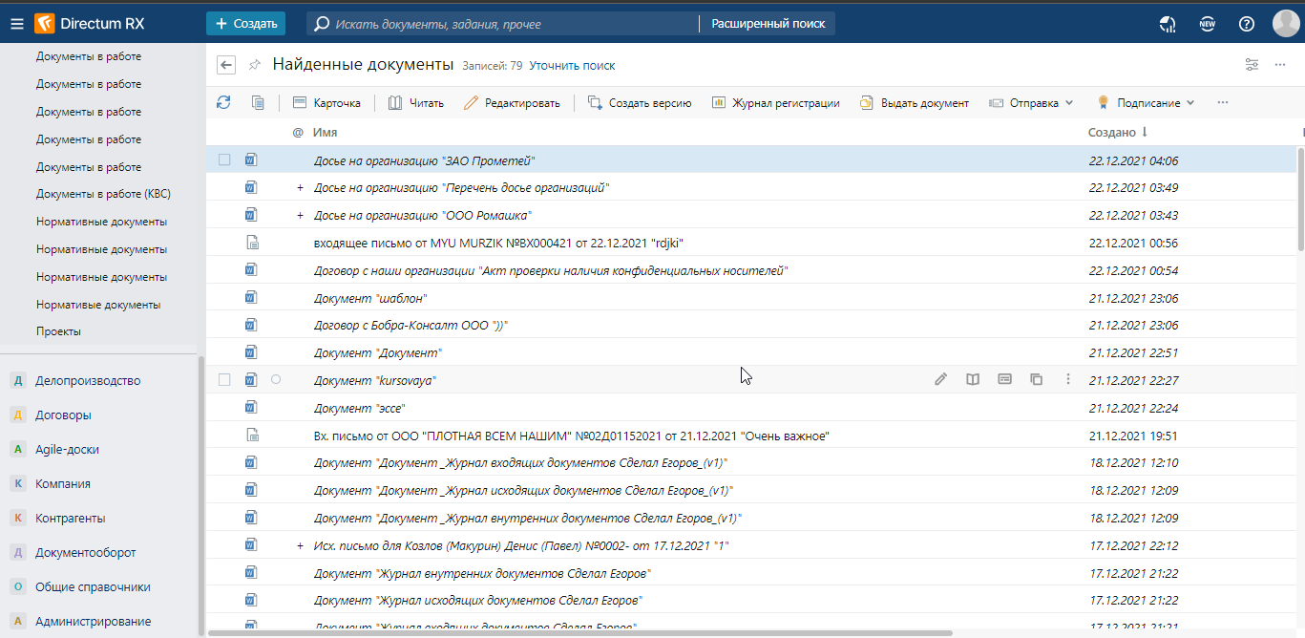

1. Найдите все документы, к которым когда-либо обращался ваш сосед.

*Все документы, к которым когда-либо обращался Некрасов Иван.*

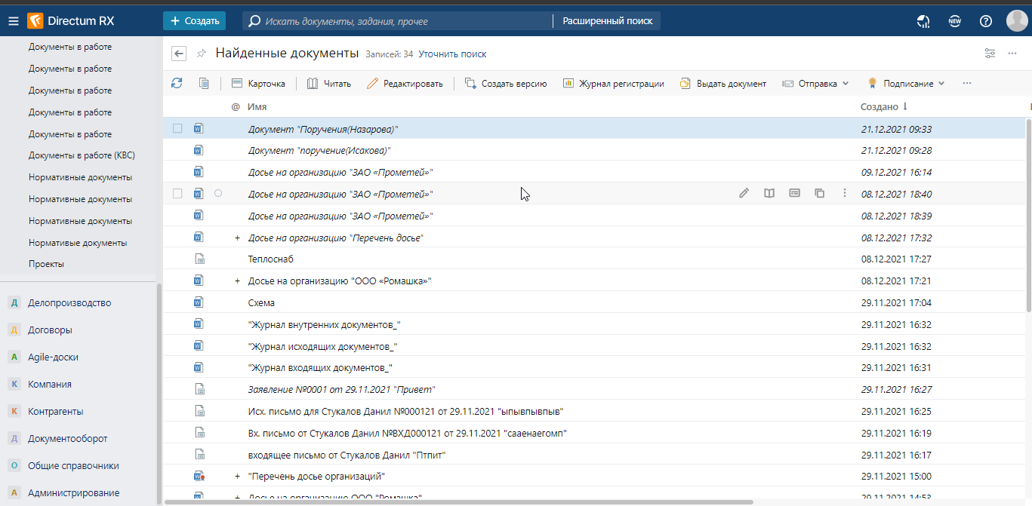

1. Найдите все документы, хранящиеся в системе.

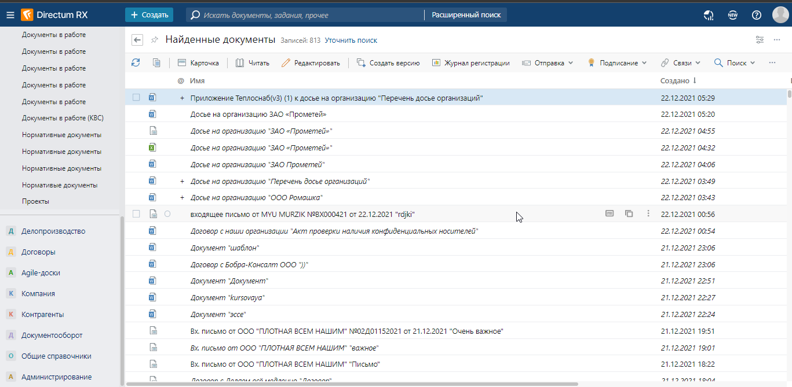

1. Найдите все документы, открываются в Microsoft Word

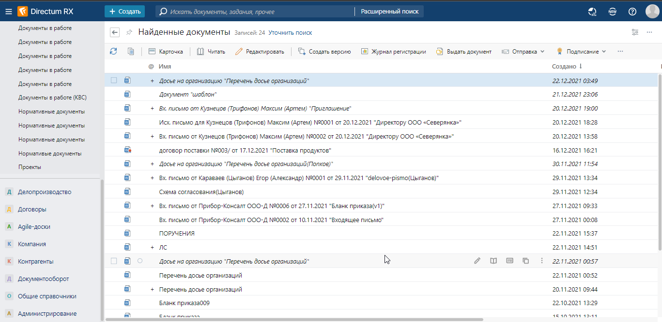

**Задание на стр. 63**

1. Для папки «Избранное» добавьте на панель быстрого запуска кнопку «Настроить доступ».
2. Для папки «Общие папки» добавьте на панель быстрого запуска кнопку «Добавить в избранное».
3. В папке «Входящие» сделайте видимыми и расположите поля в следующем порядке: !, Т, Тема, Срок, Статус. Остальные поля скройте.

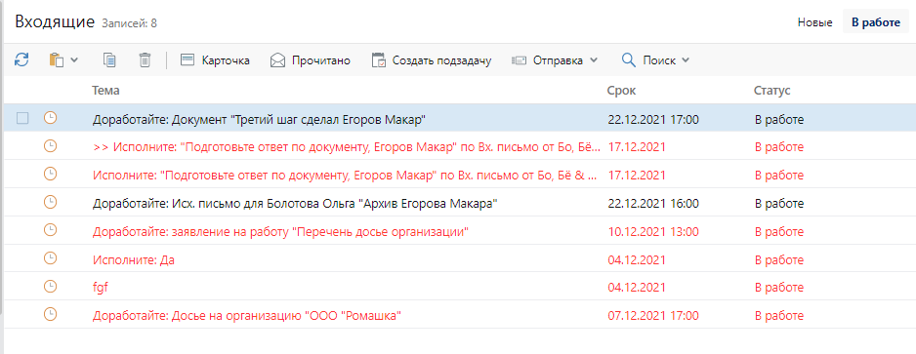

1. Сохраните настроенное представление под именем «Мое представление». Перейдите в папку «Избранное-> Несрочные задания». Обратите внимание что к ней применяется настройки представления «Мое представление».
2. В папке «Общие папки/Нормативные документы» установите сортировку по возрастанию для поля Имя, затем по возрастанию для поля Создано.

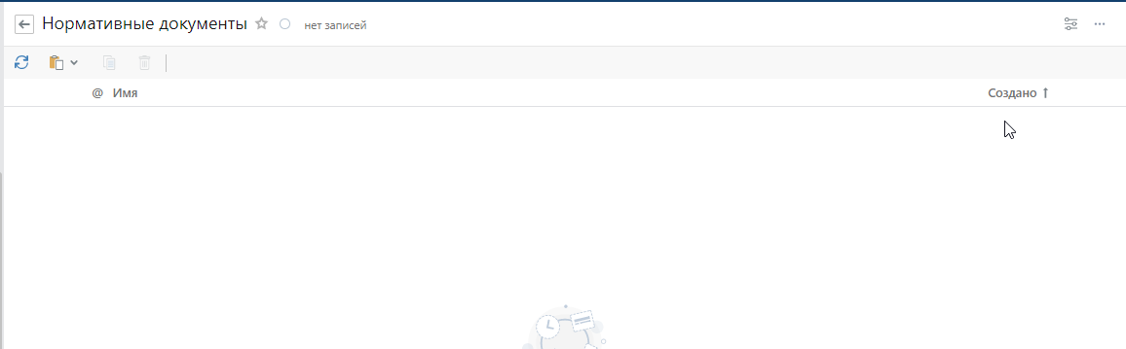

1. В папке «Общие папки/Нормативные документы» установите группировку по полю «Автор».
2. В папке «Общие папки» поменяйте высоту записей

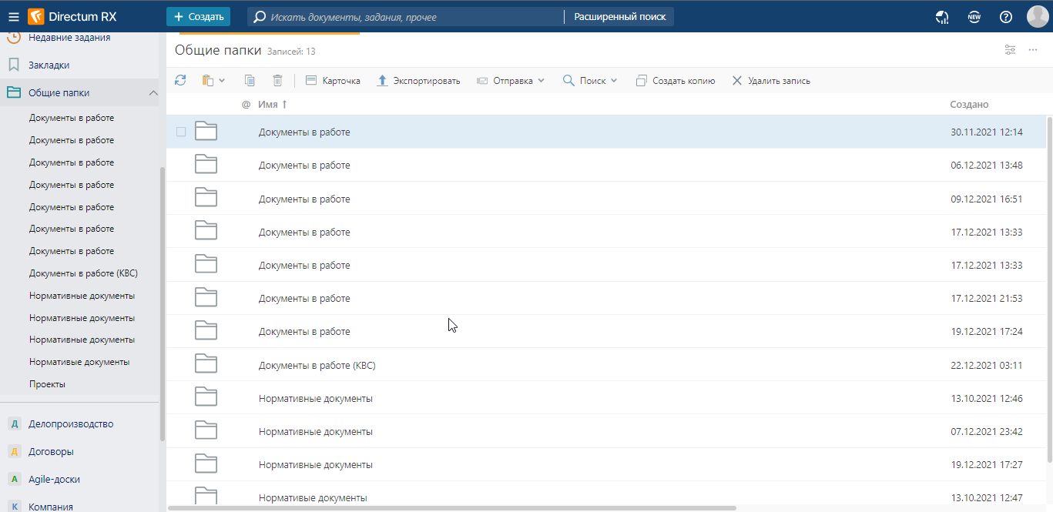

1. В папке «Избранное»

